金辉地产：金辉连云港世界城 海滨古城的蓬勃生机

城市的晋级，往往得益于其得天独厚的环境优势与历史发展的机缘巧合。
连云港城市历史源远流长，作为江苏省历史文化名城，东临黄海，有“淮口巨镇、东海名郡”之称。
在千载文化属性与丰沛山水之上，连云港这座城市在时代的洪流中继续展现锋芒，作为“新亚欧大陆桥的东方桥头堡”，城市价值日益擢升。
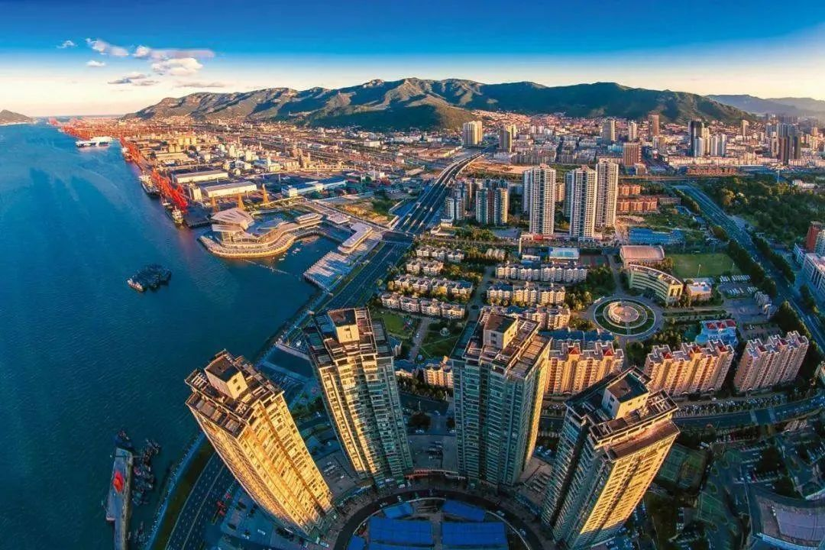
对一座城市的住宅项目打造，金辉地产从来不是单一考量，而是将自身放置于城市与时代的大环境中。连云港金辉，以国际视野和发展远见，聚焦城市人居所需，赋予城市更多美好可能。
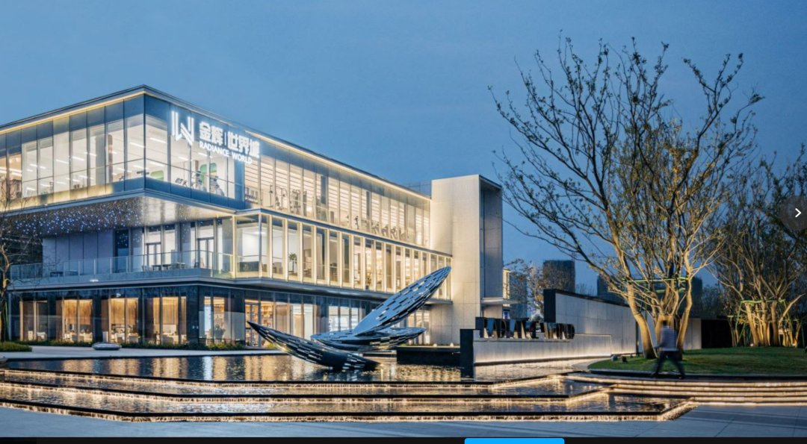
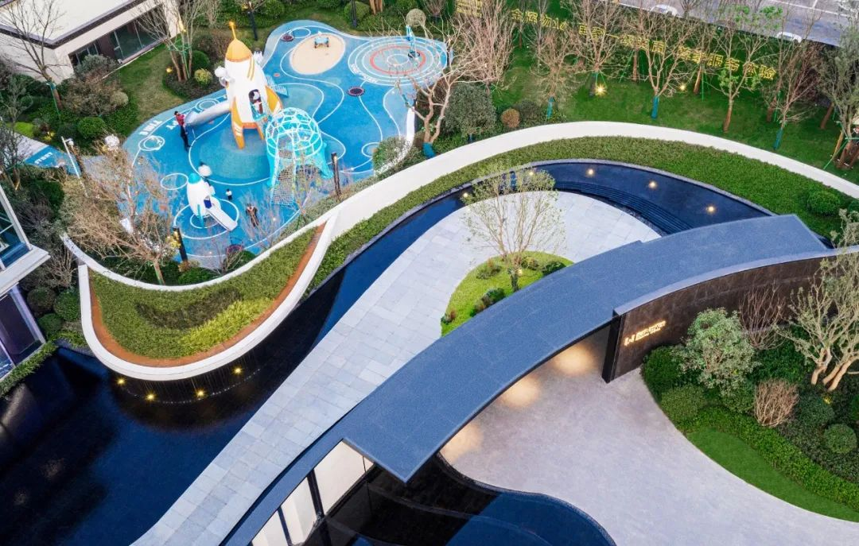
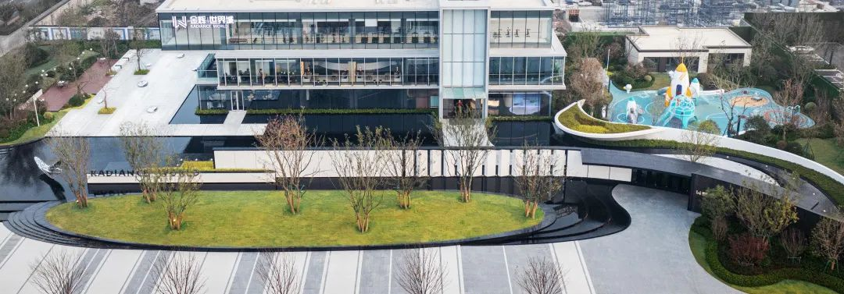
金辉地产连云港·世界城 实景图
2011年，金辉首次落子连云港，深耕港城十年，一路同行。截止2021年，金辉在连云港已累计开发16个项目，开发面积约359万㎡，见证了超过15000个家庭的幸福生活。
四季金辉、优步花园、云庭水岸、观岚铭著等等，金辉以全部的建筑热忱投入这座城市，将每一阶段的最优产品都呈现给这座山海之城。

十载城市深耕，聆听土地、敬畏土地、善待土地，才能打造出契合城市的筑作。金辉连云港世界城，是金辉布局连云港的第16个项目，也是金辉为连云港呈现的首个大城系作品。
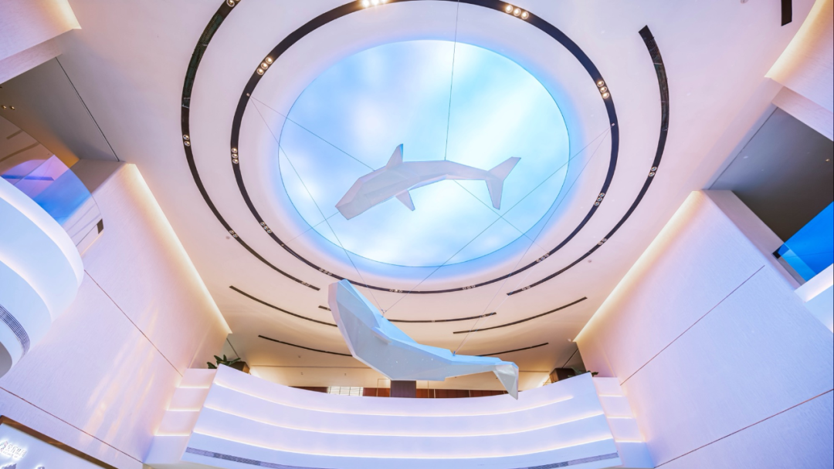
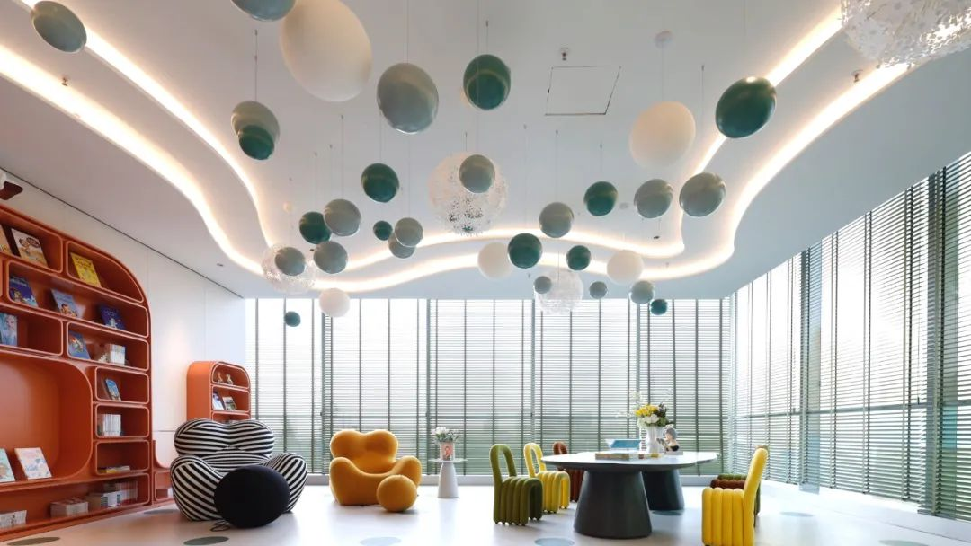
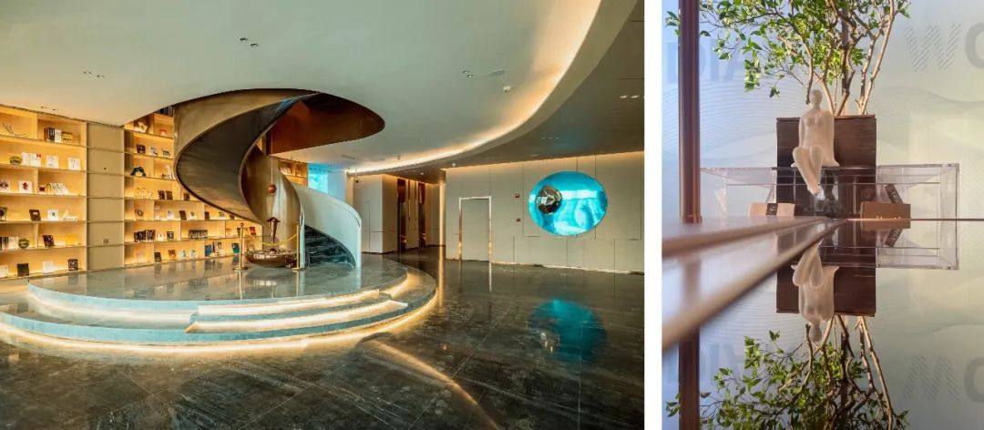
金辉地产连云港世界城 实景图
随着连云港城市规划依循东向发展策略，属于猴嘴板块的高光时代来临。立足于海州、连云、赣榆三区交汇的轴心位置，高端企业、科技产业汇集，盐坨站、连云港东站、云台山站及多条高速开通。项目配建连云港城市商业新地标奥特莱斯，猴嘴板块的城市界面，也正因世界城不断更新进化。
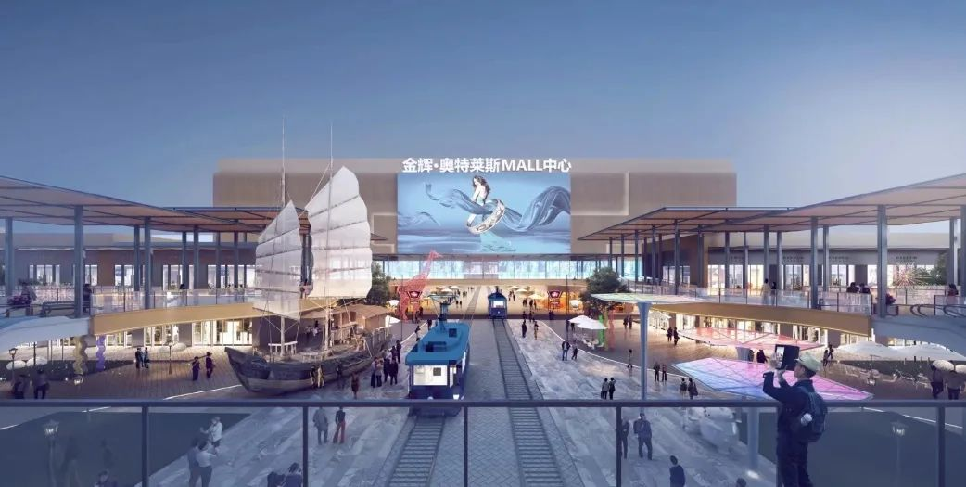
金辉·奥特莱斯mall 效果图

